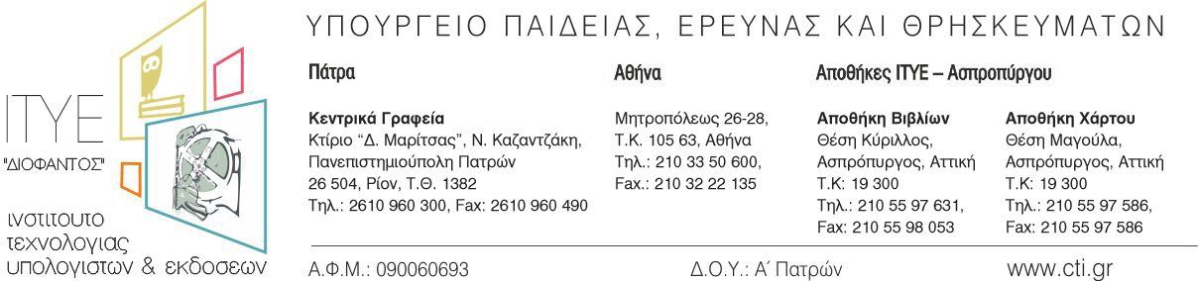

Αθήνα, 10/6/2016

Προς: το 16^{ο} ΔΣ ΑΜΑΡΟΥΣΙΟΥ
Από: Διεύθυνση Εκδόσεων του ΙΤΥΕ Διόφαντος
Θέμα: Ευχαριστήρια Επιστολή

Θα θέλαμε να σας ευχαριστήσουμε θερμά για τη συμμετοχή του σχολείου σας στην πιλοτική φάση της Δράσης Ανακύκλωσης χαρτιού που πραγματοποιείται αυτές τις μέρες στις σχολικές μονάδες των Δήμων Αμαρουσίου, Νέας Σμύρνης, Παλαιού Φαλήρου, Ασπροπύργου και Θήβας, καθώς επίσης και σε μεμονωμένες σχολικές μονάδες της Αττικής που γειτονεύουν με τους παραπάνω Δήμους.

Η συμμετοχή σας στην πιλοτική φάση της Δράσης είναι ιδιαίτερα σημαντική για τη συνέχεια της Δράσης, την επέκταση της πανελλαδικά και την επιτυχία της.

Με εκτίμηση,
Εκ μέρους της Διεύθυνσης Εκδόσεων του ΙΤΥΕ «ΔΙΟΦΑΝΤΟΣ»

